หน่วยการเรียนรู้ที่ ๕ มีน้ำใจ ใฝ่สันติ
แผนการจัดการเรียนรู้ที่ ๔ เรื่อง ความขัดแย้งในชุมชนและวิธีการแก้ปัญหา
โดยสันติวิธี (๒)
ส ๑๓๒______หน้าที่พลเมือง ๓ กลุ่มสาระการเรียนรู้สังคมศึกษา ศาสนา และวัฒนธรรม

ชั้นประถมศึกษาปีที่ ๓ เวลา ๑ ชั่วโมง


ผลการเรียนรู้

- ยกตัวอย่างความขัดแย้งในชุมชนและเสนอวิธีการแก้ปัญหาโดยสันติวิธี (ข้อ ๙)
- ปฏิบัติตนเป็นผู้มีวินัยในตนเอง (ข้อ ๑๐)

สาระสำคัญ/ความคิดรวบยอด/หลักการ

การอยู่ร่วมกันอย่างสันติ เป็นการอยู่ร่วมกันด้วยความมีน้ำใจไมตรีต่อกัน และเห็นประโยชน์จากการรักกัน ไม่ทะเลาะกัน โดยการช่วยเหลือซึ่งกันและกัน ยิ้มแย้ม ให้อภัย รู้จักขอบคุณและขอโทษ
ความสันติ เป็นความสุข ความสงบ ความไม่วุ่นวาย โกลาหล และการหลีกเลี่ยงความรุนแรง
ทั้งการพูด เช่น พูดส่อเสียด ล้อเลียน และการทำร้ายร่างกาย หรือการเล่นที่รุนแรงต่อกัน โดยให้มีการพึ่งพาซึ่งกันและกัน

สาระการเรียนรู้

๑. ความขัดแย้งในชุมชน และวิธีการแก้ปัญหาความขัดแย้งโดยสันติวิธี ในกรณี
- การใช้สาธารณสมบัติ
- การรักษาสิ่งแวดล้อม
๒. การมีวินัยในตนเองด้านความซื่อสัตย์สุจริต ขยันหมั่นเพียร อดทน ใฝ่หาความรู้ ตั้งใจปฏิบัติหน้าที่ และยอมรับผลที่เกิดจากการกระทำของตนเอง

สมรรถนะสำคัญของผู้เรียน
ฐาน

- ความสามารถในการสื่อสาร
- ความสามารถในการคิด
- การคิดวิเคราะห์
- การคิดสังเคราะห์
- การคิดประเมินค่า
- การคิดอย่างมีวิจารณญาณ
- การคิดสร้างสรรค์
- ความสามารถในการแก้ปัญหา

- ความสามารถในการใช้ทักษะชีวิต
คุณลักษณะอันพึงประสงค์และค่านิยม
ฐาน

คุณลักษณะอันพึงประสงค์ | ค่านิยมหลักของคนไทย
- รักชาติ ศาสน์ กษัตริย์  - ซื่อสัตย์สุจริต    - มีวินัย    - ใฝ่เรียนรู้  - อยู่อย่างพอเพียง  - มุ่งมั่นในการทำงาน    - รักความเป็นไทย  - มีจิตสาธารณะ   | - มีความรักชาติ ศาสนา พระมหากษัตริย์  - ซื่อสัตย์ เสียสละ อดทน    - กตัญญูต่อพ่อแม่ ผู้ปกครอง ครูบาอาจารย์  - ใฝ่หาความรู้ หมั่นศึกษาเล่าเรียน ทั้งทางตรง    และทางอ้อม  - รักษาวัฒนธรรมประเพณีไทยอันงดงาม  - มีศีลธรรม รักษาความสัตย์ หวังดีต่อผู้อื่น    เผื่อแผ่และแบ่งปัน  - เข้าใจ เรียนรู้การเป็นประชาธิปไตย อันมีพระมหากษัตริย์ทรงเป็นประมุข ที่ถูกต้อง  - มีระเบียบวินัย เคารพกฎหมาย ผู้น้อยรู้จัก การเคารพผู้ใหญ่    - มีสติรู้ตัว รู้คิด รู้ทำ รู้ปฏิบัติ ตามพระราชดำรัสของพระบาทสมเด็จพระเจ้าอยู่หัว  - รู้จักดำรงตนอยู่โดยใช้หลักปรัชญาของเศรษฐกิจพอเพียง  - มีความเข้มแข็งทั้งร่างกายและจิตใจ ไม่ยอมแพ้ต่ออำนาจฝ่ายต่ำหรือกิเลส มีความละอาย เกรงกลัวต่อบาปตามหลักของศาสนา    - คำนึงถึงผลประโยชน์ของส่วนรวมและของชาติมากกว่าผลประโยชน์ของตนเอง  

ภาระงาน/ชิ้นงาน
ฐาน

- ชิ้นงานที่ ๑๒ เรื่อง การขาดวินัยในห้องเรียนหรือชุมชน
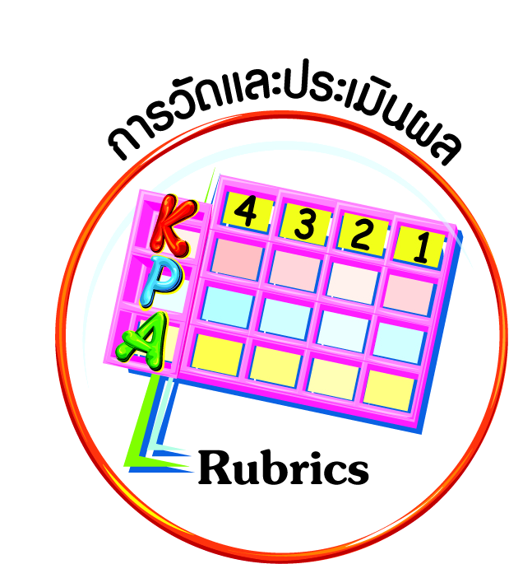
การวัดและประเมินผล
ฐาน

- แบบประเมินพฤติกรรมรายบุคคล
- การประเมินผลตามสภาพจริง (Rubrics)
- เกณฑ์การให้คะแนน (ระดับคะแนน-ระดับคุณภาพ)

การจัดกิจกรรมการเรียนรู้
ฐาน

๑. ครูเล่าเหตุการณ์ที่มาจากเรื่องจริงในโรงเรียนแห่งหนึ่ง ให้นักเรียนฟังเรื่องราวแล้ว
ตอบคำถาม เช่น
เรื่อง เพื่อนรัก
เอกและโต้งเป็นเพื่อนรักกัน อยู่ห้อง ป.๓/๒ บ้านทั้งสองอยู่ใกล้กัน เย็นวันศุกร์เอกชวนโต้งไปเล่นบ้านเพื่อน “โต้ง วันเสาร์นี้เราไปว่ายน้ำที่สระข้างบ้านเจ้าจุกกันเถอะ” เอกชวนโต้งด้วยน้ำเสียงตื่นเต้น “ตกลง” โต้งตอบโดยไม่ต้องคิด เช้าวันเสาร์ทั้งสองคนขี่จักรยานไปเล่นน้ำที่บ้านเจ้าจุก เด็กทั้งสามคนกระโจนลงน้ำด้วยความสนุกสนาน “เรามาว่ายน้ำแข่งกันไหมเอก ให้เจ้าจุกเป็นกรรมการ” โต้งพูดด้วยน้ำเสียงท้าทาย “ตกลงตามนั้น” เอกขานรับคำท้า แล้วทั้งสองก็ว่ายน้ำแข่งกันโดยมีเจ้าจุกเป็นกรรมการ เอกว่ายน้ำตามหลังโต้ง และตัดสินใจใช้มือฟาดหลังโต้ง เล็บพลาดไปข่วนหลังของโต้งยาวเป็นแนว แล้วเอกก็รีบว่ายน้ำไปถึงเส้นชัยก่อน เอกหัวเราะด้วยความสนุกสนาน โต้งรู้สึกโกรธมากแต่ไม่กล้าตอบโต้เพราะเอกตัวโตกว่า และชอบแกล้งเป็นประจำ โต้งขึ้นจากสระและถีบจักรยานกลับบ้านด้วยความโกรธ ระหว่างทางกลับบ้านโต้งแวะเข้าห้องน้ำสาธารณะ และใช้ปากกาเขียนด่าเอกที่ผนังห้องน้ำด้วยถ้อยคำที่หยาบคาย และคิดจะไปฟ้องรุ่นพี่ที่สนิทให้มาจัดการเอก ส่วนเอกไม่สนใจโต้งชวนจุกไปถีบจักรยานเล่นที่สวนสาธารณะในหมู่บ้านต่อ โดยทิ้งถุงขนมและแก้วน้ำไว้ที่สนามก่อนกลับบ้านด้วยความกังวลเรื่องโต้ง
- นักเรียนคิดว่าโต้งกับเอกจะเกิดความขัดแย้งกันหรือไม่ เพราะอะไร (ตัวอย่างคำตอบ ขัดแย้งกัน เพราะเอกรังแกเพื่อน)
- ถ้านักเรียนอยู่ในเหตุการณ์ นักเรียนจะช่วยแก้ปัญหานี้อย่างไร (ตัวอย่างคำตอบ
ตามความคิดของนักเรียน เน้นการขอโทษ ให้อภัย และการวางตัวเป็นกลาง)
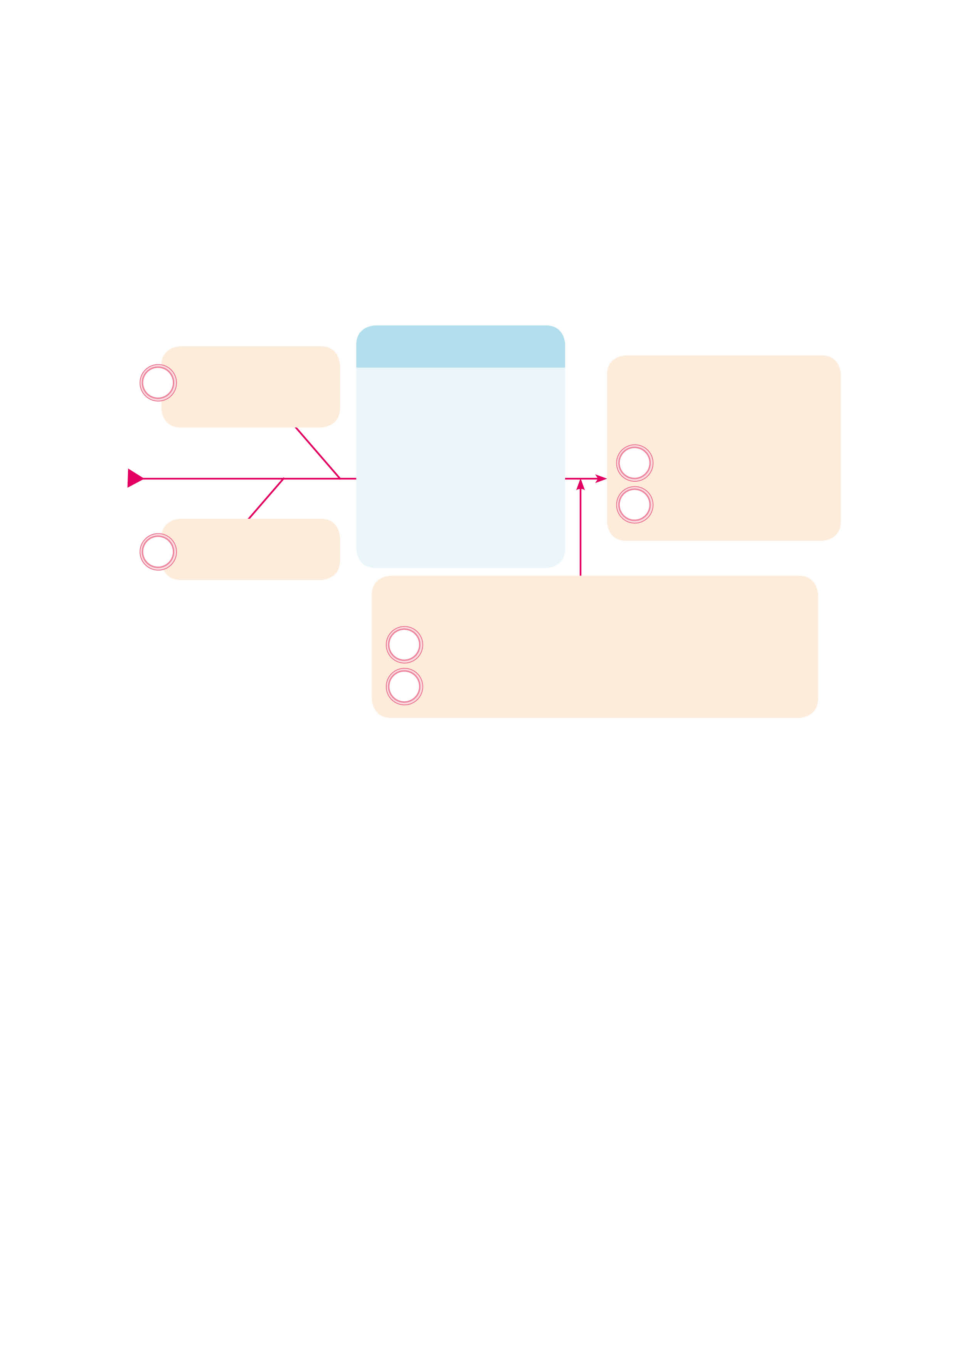
๒. ให้นักเรียนช่วยกันอ่านสถานการณ์ความขัดแย้ง แล้วพิจารณาว่าข้อความใดถูกต้อง
๒.๑
สถานการณ์
โต้งเขียนข้อความหยาบคายตำหนิไก่ที่ชอบแกล้งตนเองในห้องน้ำ เมื่อไก่เห็นจึงโกรธและชกต่อยกัน
ทำพฤติกรรมที่เพื่อนไม่ชอบ
๑) สาเหตุคืออะไร
ไม่พูดคุยกัน
๒) ผลที่เกิดขึ้นเป็น อย่างไร

เพื่อนไม่คบหา
คู่กรณีได้รับบาดเจ็บ
๓) มีแนวทางแก้ปัญหาอย่างไร
นั่งเฉย ไม่ทำอะไร
ขอโทษและหยุดทำพฤติกรรมที่เพื่อนไม่ชอบ


สถานการณ์
๑) สาเหตุคืออะไร
ไม่ยอมรับฟังความคิดเห็นของผู้อื่น
งานไม่เสร็จตามเวลา
พูดคุยกันด้วยเหตุผลและให้ที่ประชุมลงมติ



๒.๒
ในที่ประชุม เอกกับหนึ่งแสดงความคิดเห็นแตกต่างกันและต้องการให้เพื่อนในกลุ่มทำตามวิธีการของตนเองจนทะเลาะกันเสียงดัง แล้วเอกก็เดินออกจากกลุ่มไปงานจึงไม่เสร็จตามเวลาที่กำหนด

ไม่ขอโทษเมื่อทำผิด
๒) ผลที่เกิดขึ้นเป็น อย่างไร

งานเสร็จเร็วขึ้น


๓) มีแนวทางแก้ปัญหาอย่างไร


ไปอยู่กลุ่มอื่น

๓. ให้นักเรียนแบ่งกลุ่มกันทำงาน โดยกำหนดให้แต่ละกลุ่มมีความแตกต่างกันทั้ง เพศ ความรู้ ความสามารถ เช่น ให้นักเรียนแบ่งหน้าที่กันทำงานอย่างชัดเจนตามใบงาน โดยระบุหน้าที่และเหตุผลในการกำหนดหน้าที่ (ไม่ต้องทำงานจริง)
ที่ | ชื่อ-สกุล | งานที่ได้รับมอบหมาย | เหตุผล
- หัวหน้า/ประธาน
- รองหัวหน้า
- ฝ่ายค้นหางาน
- ฝ่ายจดบันทึก
- ฝ่ายออกแบบ
- ฝ่ายดูแลบริการ

๔. ให้นักเรียนรายงานผลการแบ่งหน้าที่กันทำงานพร้อมบอกเหตุผลในการแบ่งหน้าที่ให้แต่ละคน เช่น ด.ช. เอก เป็นหัวหน้ากลุ่ม เพราะเป็นคนใจเย็น มีความรับผิดชอบและเข้ากับเพื่อน ๆ ได้ดี
๕. ให้นักเรียนทำชิ้นงานที่ ๑๒ เรื่อง การขาดวินัยในห้องเรียนหรือชุมชน โดยให้นักเรียนยกตัวอย่างปัญหาและวิเคราะห์สาเหตุ ผลที่เกิดขึ้น แล้วเสนอแนวทางแก้ไขปัญหา


การจัดบรรยากาศเชิงบวก
ฐาน

ให้นักเรียนมีโอกาสได้เห็นแบบอย่างที่ดี ได้เรียนรู้การประพฤติปฏิบัติที่ถูกต้องดีงาม ร่วมกันแสดงความคิด ความรู้สึก แลกเปลี่ยนประสบการณ์เพื่อขยายการเรียนรู้ สามารถศึกษาจากสื่อและแหล่งเรียนรู้ที่หลากหลาย ครูเป็นผู้แนะนำแนวทางที่ถูกต้อง


สื่อการเรียนรู้และแหล่งการเรียนรู้
ฐาน

- นิทาน


ข้อเสนอแนะของผู้บริหารสถานศึกษา

______________________________________________________________________________
______________________________________________________________________________
______________________________________________________________________________
______________________________________________________________________________
______________________________________________________________________________
______________________________________________________________________________
______________________________________________________________________________
______________________________________________________________________________
______________________________________________________________________________
______________________________________________________________________________
______________________________________________________________________________
______________________________________________________________________________
______________________________________________________________________________
______________________________________________________________________________
______________________________________________________________________________
______________________________________________________________________________
______________________________________________________________________________
______________________________________________________________________________
______________________________________________________________________________
______________________________________________________________________________
______________________________________________________________________________
______________________________________________________________________________
______________________________________________________________________________
______________________________________________________________________________

ลงชื่อ_________________________ (ผู้บริหารสถานศึกษา)
(_________________________)
________/________/________
บันทึกหลังการสอน

ผลการจัดการเรียนการสอน
]
______________________________________________________________________________
______________________________________________________________________________
______________________________________________________________________________
______________________________________________________________________________
______________________________________________________________________________
______________________________________________________________________________

ปัญหา / อุปสรรค
]

______________________________________________________________________________
______________________________________________________________________________
______________________________________________________________________________
______________________________________________________________________________
______________________________________________________________________________
______________________________________________________________________________

แนวทางแก้ไข
]

______________________________________________________________________________
______________________________________________________________________________
______________________________________________________________________________
______________________________________________________________________________
______________________________________________________________________________
______________________________________________________________________________

ลงชื่อ_____________________________ (ผู้บันทึก)
(____________________________)
_________/__________/________

